TY33 系统特性分析套件
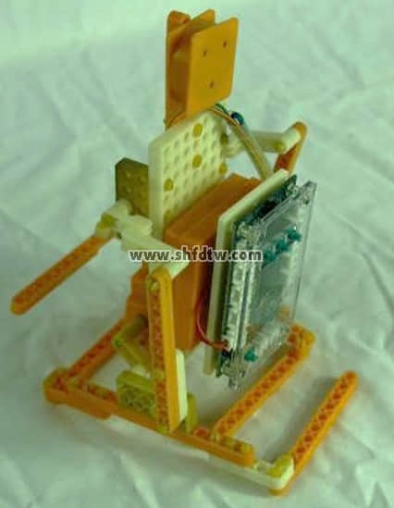
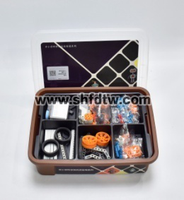
规格描述：
箱体外观尺寸（mm）：390*300*110mm。
箱体颜色：咖啡色。
箱体材料：ABS/PP。
箱体内部构造：采用零件分类盘，可实现不同类别的零件分类。
主要配置及用材：
拼插式化结构，易于组装和拆卸，可重复使用；主要有三格轴、五格轴、七格轴、九格轴、十三格轴、三格梁、五格梁、七格梁、九格梁、十一格梁、十五格梁、双角度梁、大L角度梁、四三角度梁、七二角度梁、齿轮、大导轮、车轮、链条、自封袋、O型密封圈、轮胎、六档电池盒、RJ12数据线、轴连接件、轴套减速电机模块、内衬托盘、收纳箱、说明书及多种销等。
★六档电池盒：
规格：≥80mm*69mm*36mm；材质：ABS；壁厚：≥2mm工艺：塑料注塑成型；表面：高光处理；
安装6节1.5v干电池对实验线路供电；外形圆弧化一体设计，握感舒适；接口采用6芯RJ12接口设计，端口具有自我保护功能，任意接插而不损坏；配备可调节旋转按钮，调节电池盒电压输出；本产品支持直流电压3V、6V、9V输出，调压旋钮可实现输出正负极对调，控制电机时可实现正转和反转的高速、中速、低速；与机器人套件、创意模型等创意搭建同一连接方式，自由组合。
功能描述：
零件数量不少于230个，可完成的活动项目有自行车、转向小车、旋转木马和简易步行机。
​

